附件1：山东省大学生数据分析与创新应用大赛参赛选手报名流程
- 登录省科协网站
登录山东省科学技术协会 (https://smart.sdast.org.cn/portal/fwdt)，找到服务大厅→大学生科技赛事→学生报名
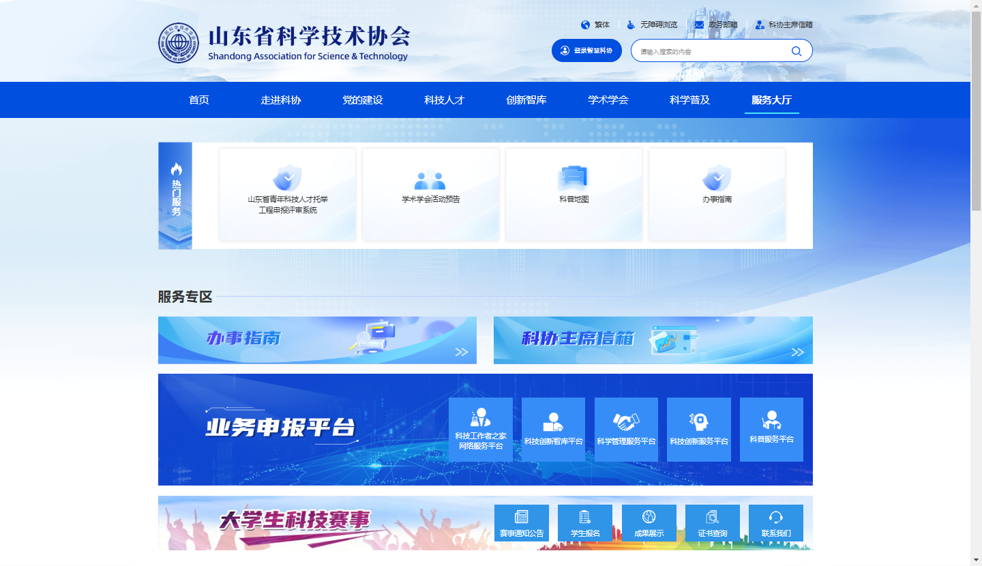
- 点击立即注册或用户登录
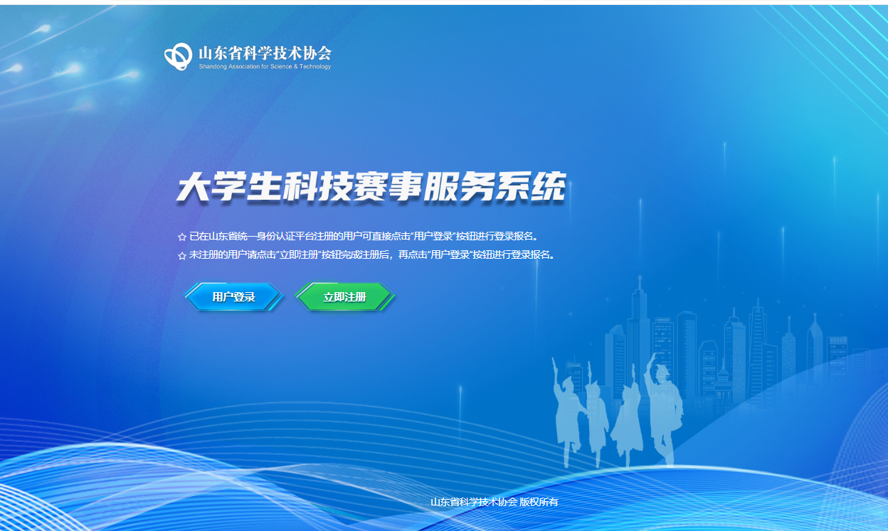
进入大学生科技赛事服务系统
- 点击赛事中心→赛事报名
- 选择赛事名称：山东省大学生数据分析与创新应用大赛→点击新增→填写相关信息
- 赛事添加→赛事选择→专业赛道
可跟据需要选择相应的参赛赛道，如：1.全国大学生市场调查与分析大赛(山东赛区)。
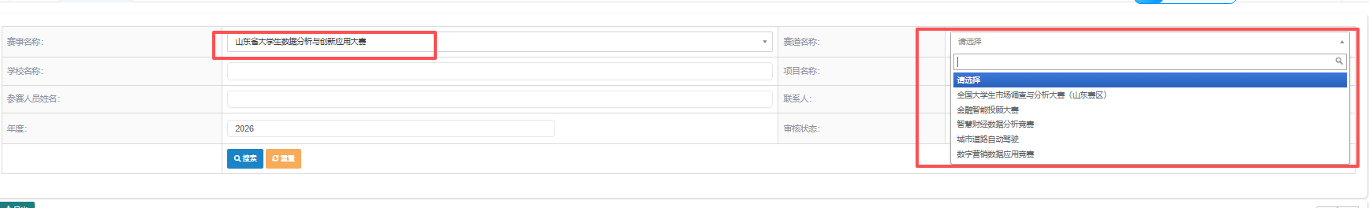等待审核通过后报名完成。
- 特别说明：
只有在赛事系统内报名通过的参赛者，才有资格参与项目评审。如未在系统内报名的人员不能参与赛事评审。

